Diversión para el día del estudiante.
FESTEJO DIA DEL ESTUDIANTE COLEGIO SANTA ROSA DE LIMA
Los alumnos festejaron su día con un recreo extenso.
Los chicos festejaron el día del estudiante en el colegio Santa Rosa de Lima con un recreo más largo, porqué debido a condiciones climáticas no lo pudieron festejar en las Viñas, cómo estaba previsto, los estudiantes la pasaron muy bien en el patio, tuvieron un recreo más extenso. Jugaron, rieron, compartieron merienda y bailaron.
San Juan, 25 de septiembre de 2024.
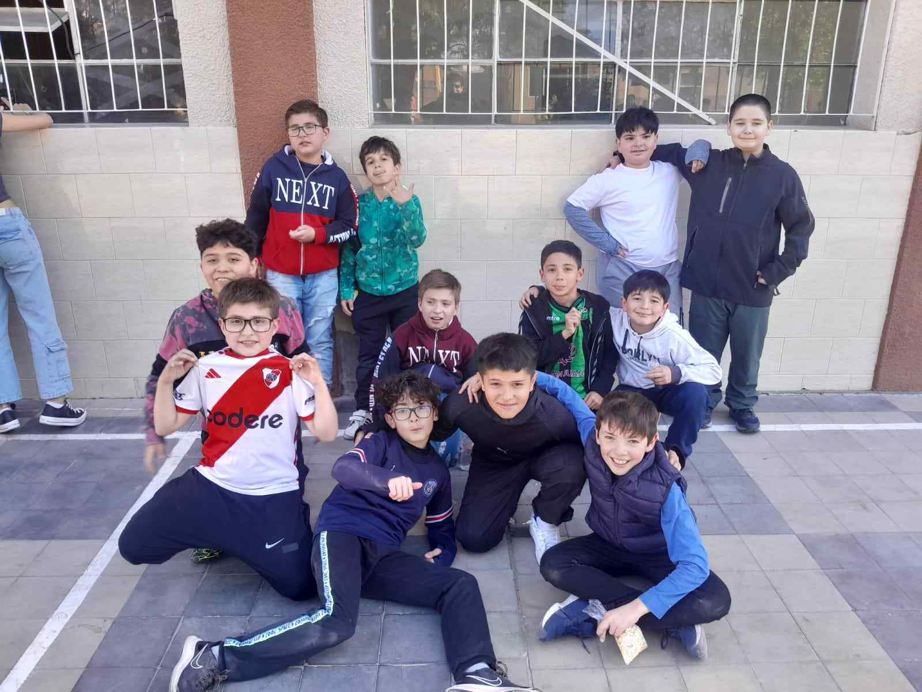
FAUSTINO ROCAMORA 5 A

